ВОЕННО-ПАТРИОТИЧЕСКАЯ РАБОТА
СОВЕТА ВЕТЕРАНОВ
В рамках мероприятий военно-патриотической направленности, советом ветеранов ЗАТО Звездный организовано и проведены мероприятия, посвященные участникам локальных войн и вооруженных конфликтов.
Мероприятия проведены при финансовой поддержке губернатора Пермского края.
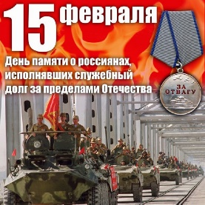
15 февраля 2019 года проведены торжественные мероприятия в честь 30 – летия вывода войск из Афганистана. В мероприятиях приняли участие 123 человека, в том числе воспитанники ПСВУ, учащиеся СОШ, ветераны- ракетчики, жители Звездного и 28 ветеранов – участников боевых действий.

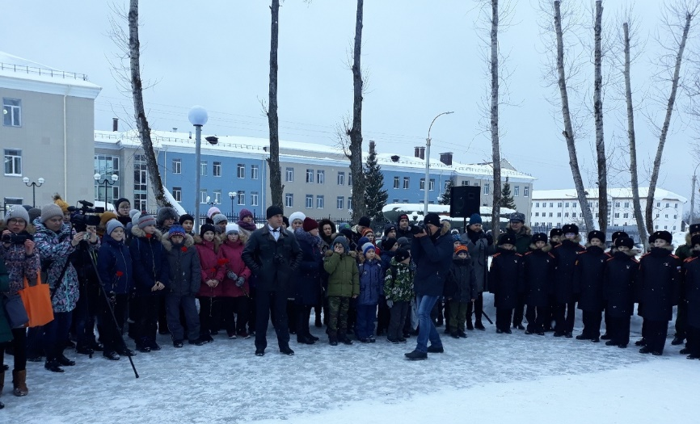
Проведен Митинг у памятника «Время выбрало нас» на Аллее Славы Звездного. Приветствовали участников Митинга Глава ЗАТО Звездный, Глава администрации ЗАТО Звездный, депутаты Думы ЗАТО Звездный, военный комиссар по Свердловскому району г. Перми, ОО ветеранов ЗАТО Звездный.
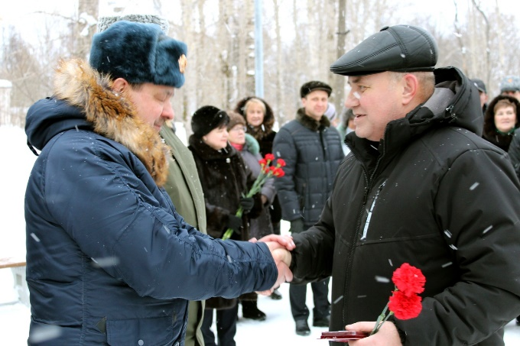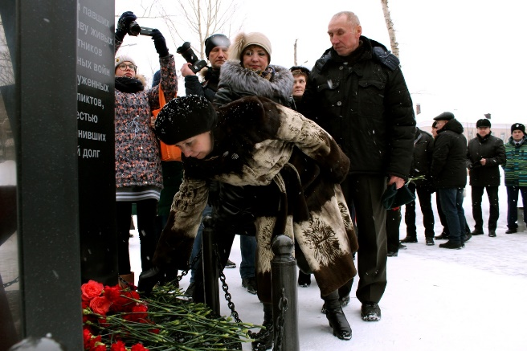

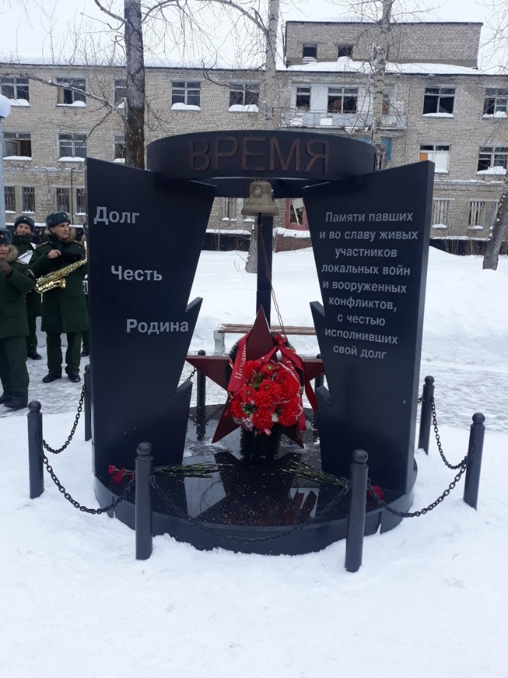
При поддержке Администрации ЗАТО Звездный проведена торжественная встреча во Дворце культуры ЗАТО Звездный участниками боевых действий в Афганистане с вручением Благодарственных писем и юбилейных медалей.
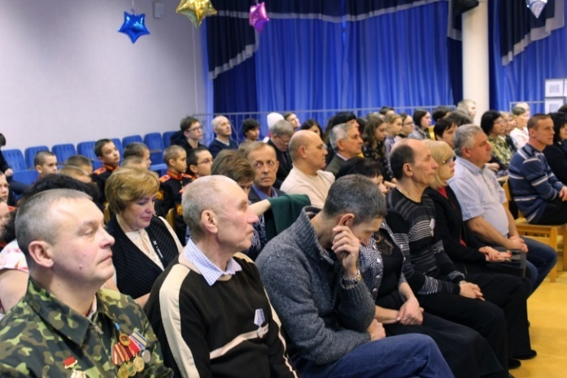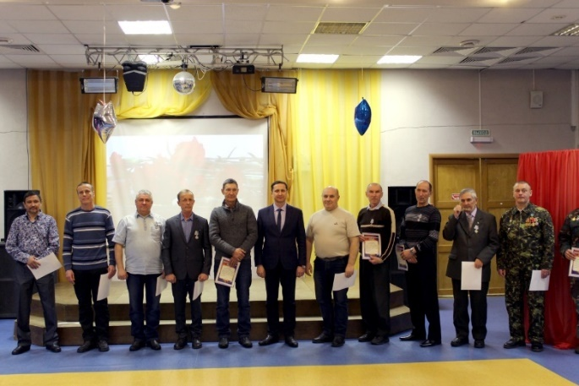
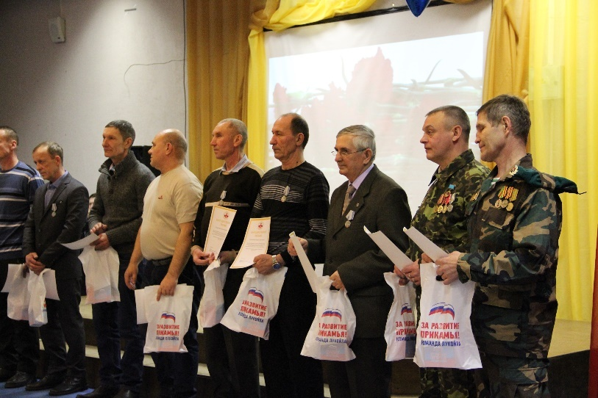
После торжественного мероприятия состоялся праздничный вечер-встреча. Ветераны афганцы рассказывали свои воспоминания о службе, о дружбе, о мужестве своих однополчан.
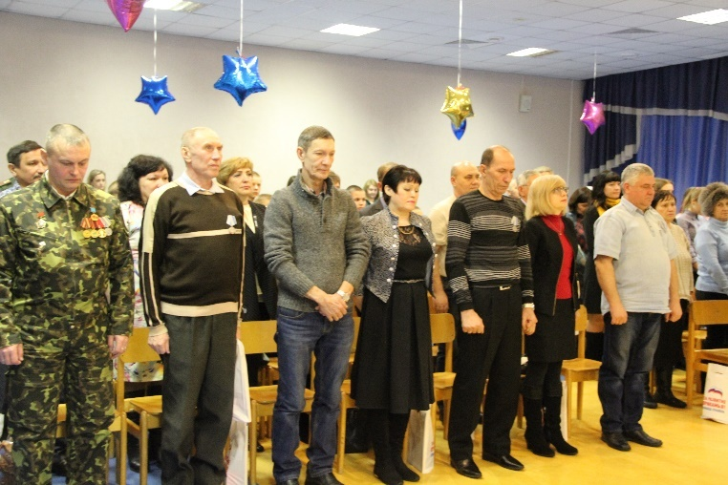
Звучали благодарности за то, что им уделяется внимание и поддержка.

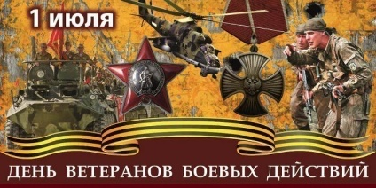
1 июля 2019 года на Аллее Славы, у памятника «Время выбрало нас» был проведен Митинг, посвященный Дню ветеранов боевых действий.

Были приглашены на митинг представители Администрации ЗАТО Звездный, ветераны – участники боевых действий, родители ребят, погибших в горячих точках.
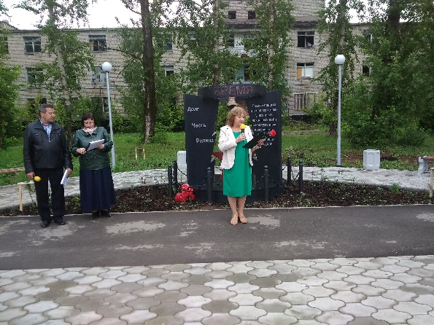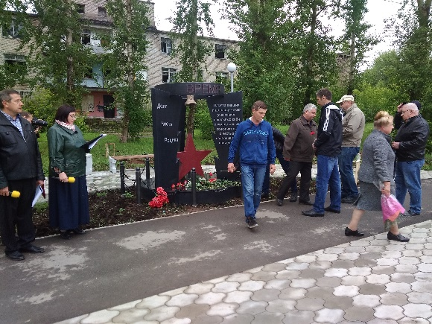
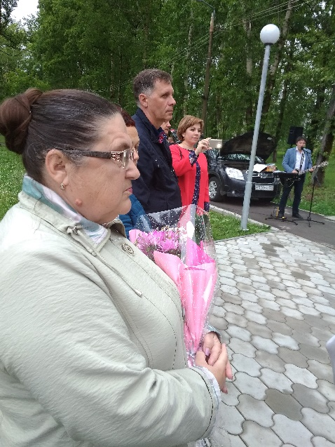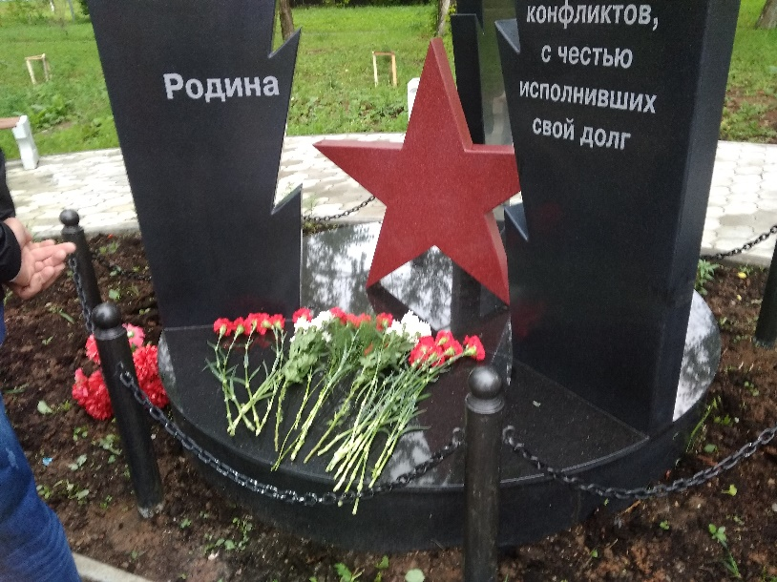
После проведения Митинга и возложения цветов к памятнику состоялась концертная программы с участием фестиваля «Автомат-гитара». Звучали патриотические песни. Участники митинга с удовольствием слушали и подпевали солисту.
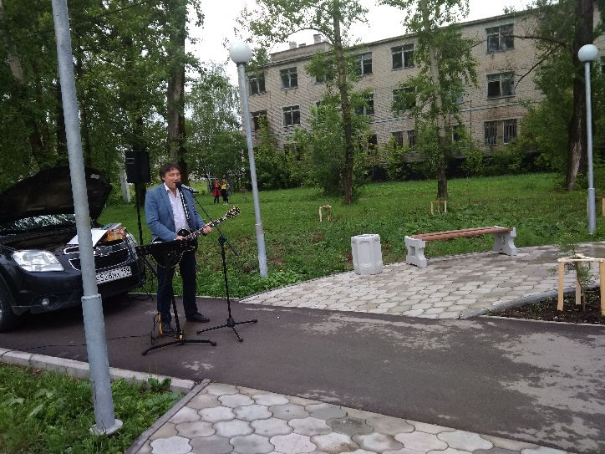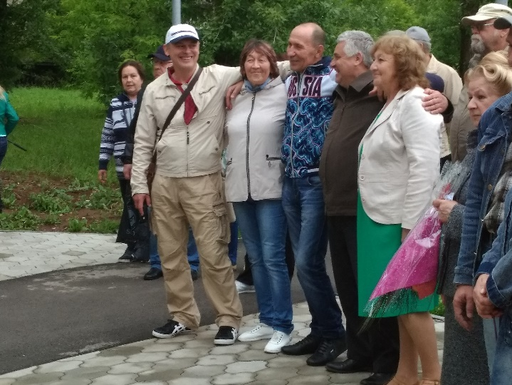

В начале сентября жители Звездного уже много лет собираются у мемориальной доски, расположенной на здании Средней общеобразовательной школы с именами погибших в горячих точках учащихся этой школы, чтобы почтить их память.
7 сентября 2019 года у мемориальной доски собрались ветераны - участники боевых действий, родители погибших ребят, учащиеся средней школы, представители организаций и учреждений, Глава ЗАТО Звездный, Глава администрации ЗАТО Звездный.
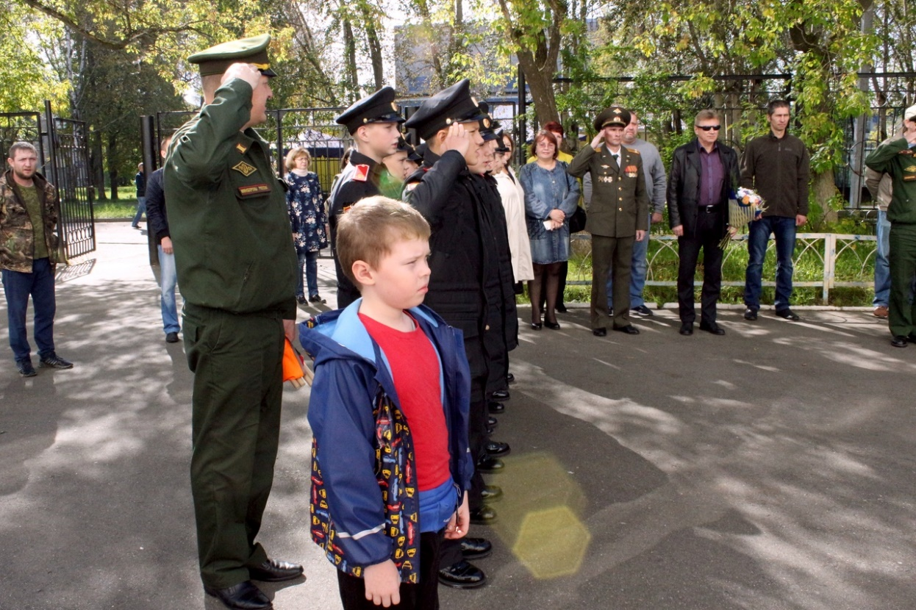
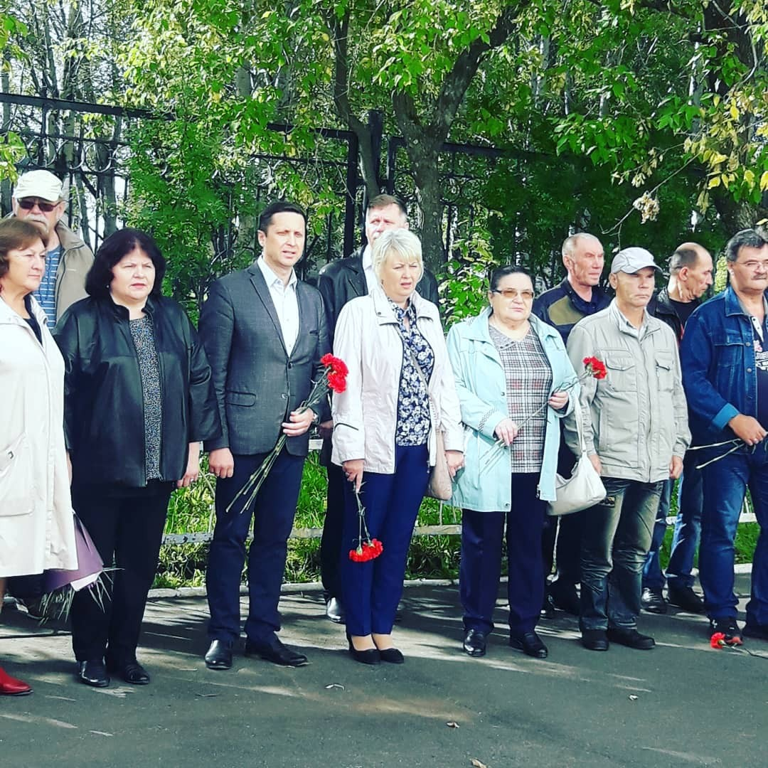

Вспоминали погибших ребят, исполнивших свой гражданский долг перед Родиной. Участники митинга возложили цветы к мемориальной доске.

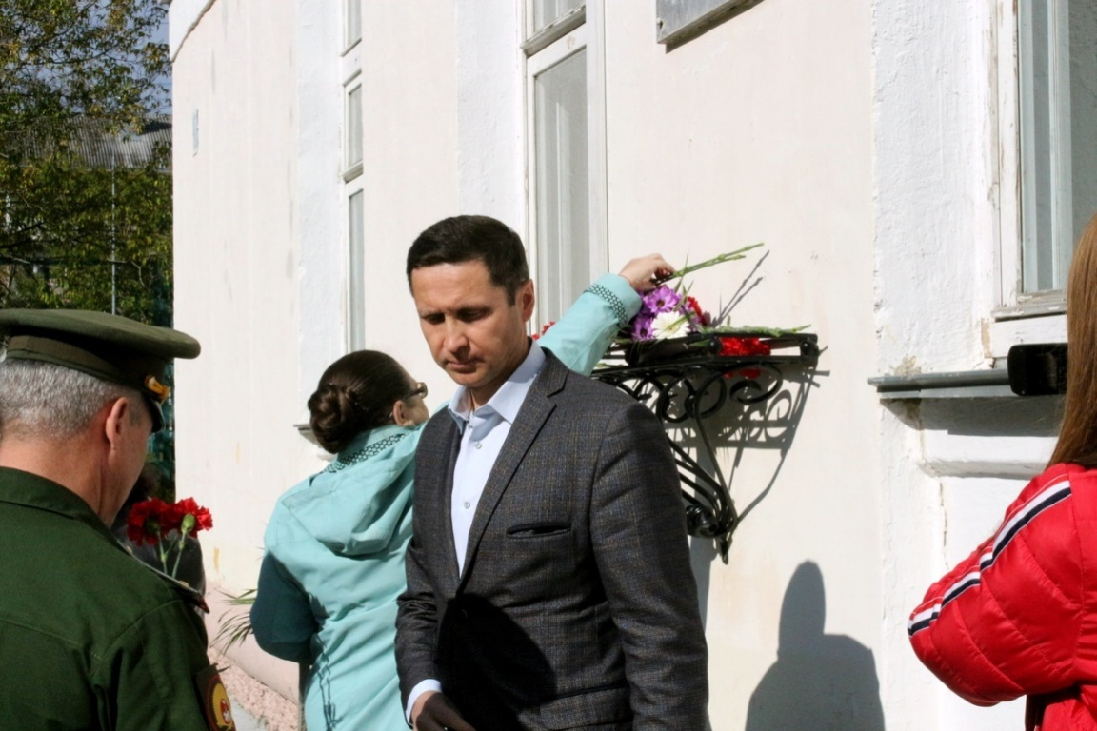

В этот же день была организована встреча в кафе «Гармошка», куда были приглашены представители администрации, участники боевых действий, родители погибших ребят и Совет ветеранов.

Совет ветеранов ЗАТО Звездный

